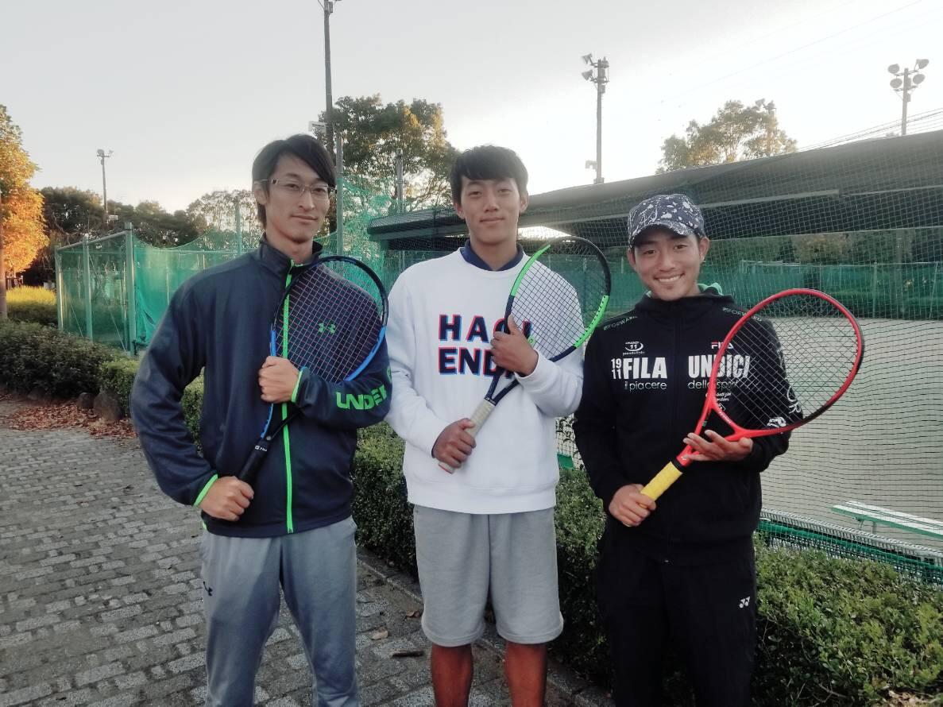

私たちとテニスを始めてみませんか？

今回KCJテニスアカデミーで、一般向け無料体験レッスンを行います！

テニスはラケットと靴さえ準備すれば、だれでも気軽に始められます。

１〜２時間もプレーすれば、たっぷりできたなと“おなかいっぱい”感も得られます。

家族との時間を楽しみたいという方にはうってつけ♪

またテニスは、若い世代のみならず、老若男女問わずに幅広く愛されているスポーツです。

その一つの理由として、健康にとても良いスポーツだと言われています。

中でもテニスは、ストレス発散にピッタリ！！！

テニスはたくさんの「楽しさ」が詰まっているので、ただ単に身体を動かすのではなく、

ゲーム感覚や爽快感も同時に味わえるので、ストレス発散に向いています。

筋トレや、ランニングなど黙々と行うトレーニングは飽きやすいので続かない…

そんな方でも、ゲーム性のあるテニスでしたら、楽しんで体を動かせ、より長く続けられるので、ちょーーーおすすめ！

この機会に始めてみませんか？

※体験は、一人合計３回まで受けることができます。

日　　程：１１/１３（火）１３：００～１４：３０　初心者クラス C-1　１３：００～１４：３０　ゲーム・戦術クラス C-2

１１/１４（水）１３：００～１４：３０　初心者クラス D-2　１３：００～１４：３０　ゲーム・戦術クラス D-3

１１/２０（火）１５：００～１６：３０　初心者クラス B-1　１５：００～１６：３０　ゲーム・戦術クラス B-2

１１/２１（水）１５：００～１６：３０　初心者クラス B-1　１５：００～１６：３０　ゲーム・戦術クラス B-2

場　　所：水郷テニスコート

内　　容：初心者クラスは、テニスの基本ショットを指導します。

　　　　　ゲーム・戦術クラスは、コーチも混ぜてゲーム形式で戦術や、ゲームで必要なテクニックを指導します。

申　　込：[info@kcjta.com](mailto:info@kcjta.com)に、件名を「一般レッスン申込み」にしていただき、

本文に、１．名前　２．希望日　３．クラス　を記入し、お申し込みください。

お問合せ：ご不明な点などありましたら、　**０２９－８２６－０８５８**までお問合せください。